各班级：

根据《省教育厅办公室关于做好全省 2022 届普通高校毕业生生源数据报送工作的通知》（苏教办学函〔2021〕23 号）要求，现将开展2022届本科毕业生生源信息审核报送工作。请所有学生按照以下工作流程和工作要求做好2022届本科毕业生的生源信息核对工作。

**一、核对生源信息流程**

第一步：进入南京中医药大学就业信息网https://njucm.91job.org.cn/，点击学生登录，进入登录界面。

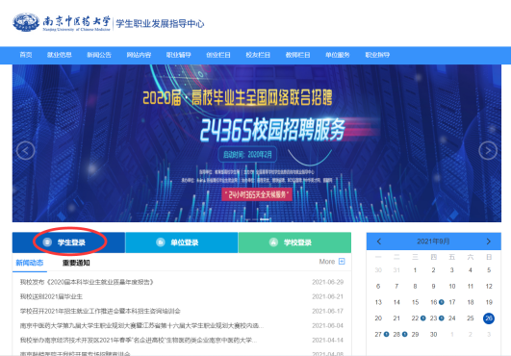

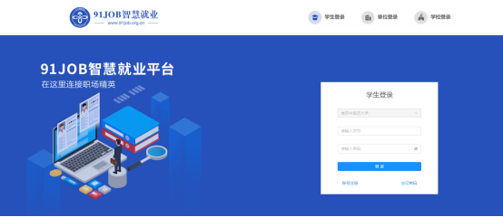

第二步：输入学号和密码（初始密码是身份证号后八位）登录，若显示用户未注册，点击下方【账号注册】按钮按提示完成注册即可。如已注册过，但忘记密码，可以联系院系辅导员密码初始化。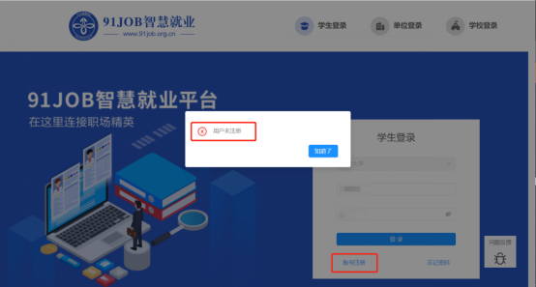

输入学号姓名后，录入基本信息即可完成注册。

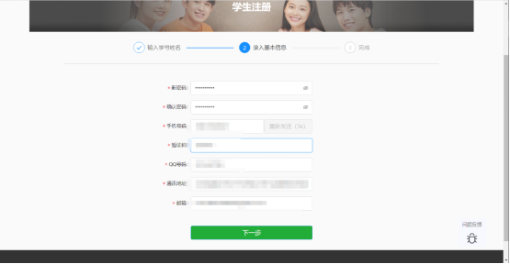

第三步：登录进入后，点击生源核对：

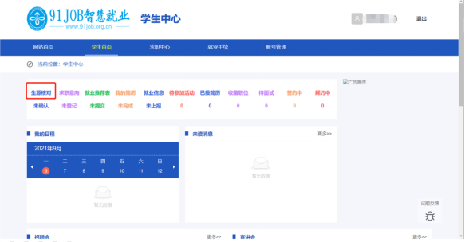

进入信息核对界面，如下图所示，核对各项信息无误后点击【确认】提交审核

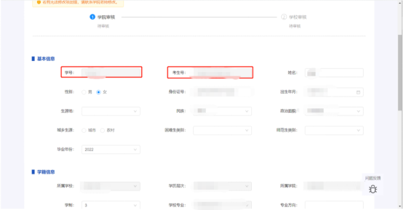

二、注意事项：

1. 请注意所有信息均需要核对。

2. 关于生源地区。高校毕业生生源地是指毕业生高考前户籍所在地，一般与父母户口所在地相同。 两种特殊情况的生源地确认：

①借考。高考时户口所在地为A市，高中期间于B市某中学读书，并在B市报名并参加高考，则生源地为A市。

②父母工作调动。高考时户口所在地为A市，并在A市参加高考，升大学报到时将户口迁至位于B市的高校，在大学读书期间，父母因工作调动等原因将户口迁移到C市，则生源地应为C市。

生源地需填写到区（县）一级，选择**省—**省**市—**省**市市辖区，直辖市必须具体到区。

3. 关于困难生类别。目前全部默认为“非困难生”，学院会统一填写。

4. 毕业生姓名、身份证号若有改动的，需提供县（区）级以上公安机关治安部门出具的相关证明，手写一律无效。

5.如有问题，请咨询药学院学生工作办公室 程立辉老师。